**Grupo:**

* Pedro Munhoz Rosin (RA: 24.122.013-6)
* Gustavo Gomes Barbosa (RA: 24.122.061-5)

**Relatório:**

Árvore:

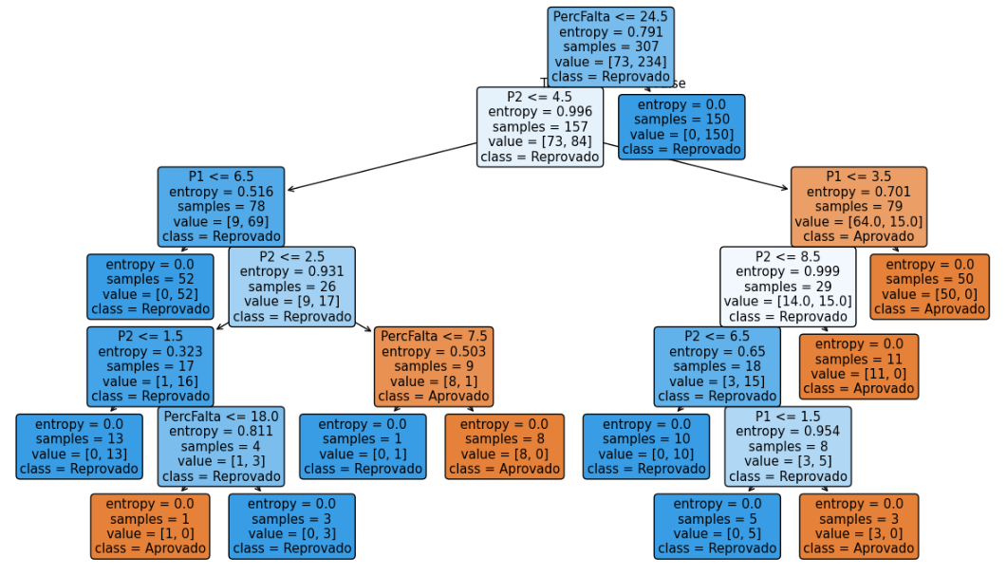

Matriz de confusão:

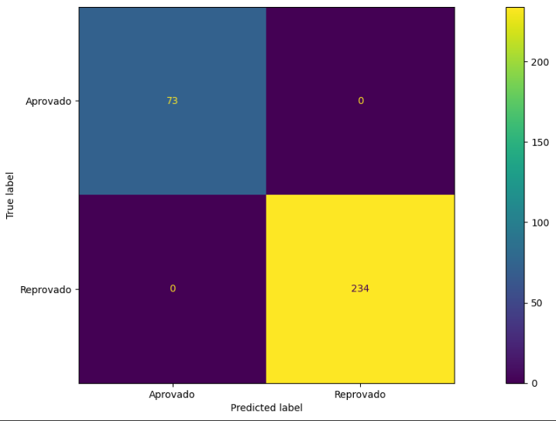

Realizamos os testes com os dados padrões. Ao observá-los, notamos que o algoritmo conseguiu classificar corretamente os valores. Desta maneira obteve 73 aprovados e 234 reprovados.

Após o teste com os valores padrões, alteramos valores de “Aprovados” para “Reprovados”, obtendo novamente a classificação correta:

